Fonction du produit

Le système VIGIPARK permet la réservation de places de parking pour les handicapés en condamnant celles-ci lors de l’absence de véhicule .
La commande du système doit être facilement réalisable par une personne à mobilité réduite.
L’installation doit pouvoir être autonome et nécessiter peu d’entretien.
Ces différentes contraintes ont conduit à la réalisation du produit ci-dessous.

Le produit
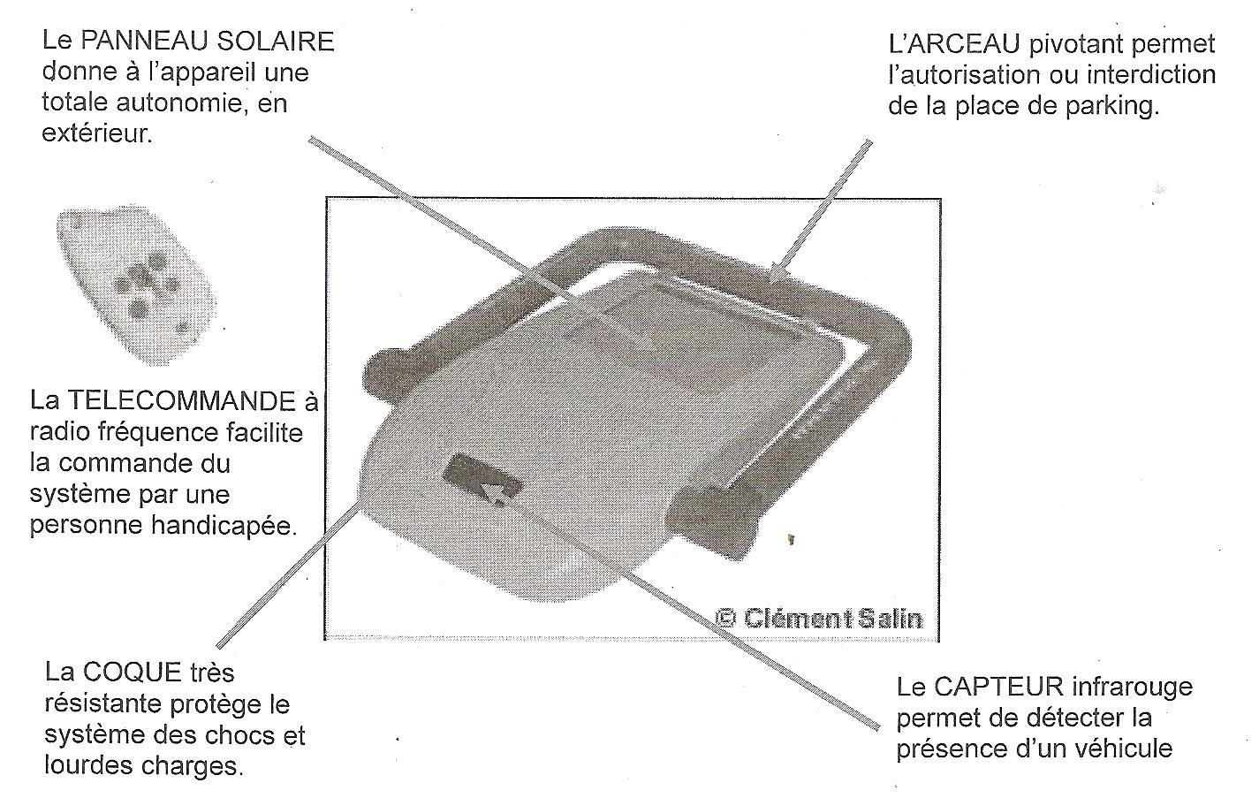

Etude de la fonction TRANSMETTRE L’ENERGIE

On cherche à diminuer l’énergie utilisée par le mouvement de l’arceau. Pour cela, on peut agir sur le poids de l’arceau et sur les caractéristiques des ressorts de compensation. Vous allez étudier une modification du système, afin d’une part de rapprocher le centre de gravité de l’ensemble en mouvement de son axe de rotation et d’autre part de modifier les caractéristiques des ressorts.

Modélisation du système VIGIPARK sous le logiciel SolidWorks

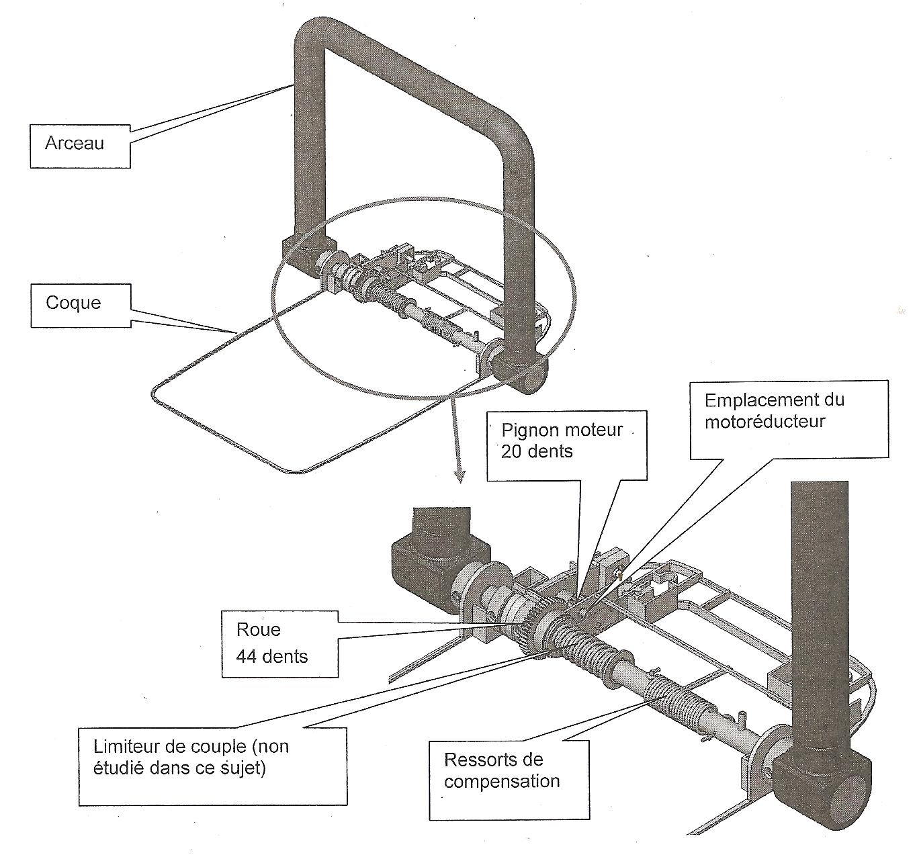
r=750

1ère Partie

Calculs préliminaires
La puissance nécessaire au mouvement de l’arceau dépendant de la vitesse de rotation de l’arceau,
il faut calculer celle-ci à partir de la vitesse de rotation du moteur dont les caractéristiques sont données.
(Annexe 1 : on se placera aux caractéristiques nominales).

- Calculer la fréquence de rotation de sortie du réducteur (il s’agit de la vitesse de rotation de la liaison motrice pour la simulation) N_{axe} en tour/min puis la vitesse de rotation ω_{axe} en °/s.
- Calculer la fréquence de rotation de l’arceau N_{arceau} en tour/min,
puis la vitesse de rotation en ω_{arceau} en °/s.
- Ecrire Z_{pignon}/Z_{roue} (nombre de dents)en fonction deθ_{roue}/θ_{pignon } (angle de rotation des roues dentées)
- Calculer le temps t_{d} mis par l’arceau pour se déplacer de 90° (valeur arrondie à 0,1s)

Simulation

- Ouvrir le fichier « Vigipark.sldasm »
- Editer les propriétés de la liaison pivot motrice « Axe »
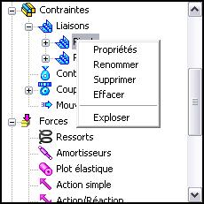

- Entrer la vitesse de rotation constante en °/s
- Editer les propriétés du coupleur entre les deux liaisons pivots
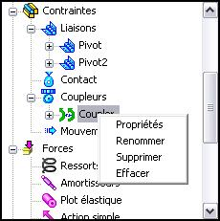

- Indiquer les angles de rotation compatibles avec le mécanisme (θ_{roue} et θ_{pignon } )

- Régler les paramètres de simulation (Durée t_{d} pour la descente et 50 frames)
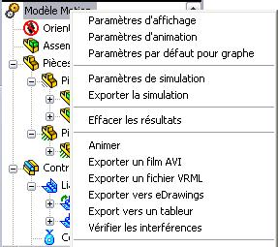

2ème Partie

Q1- Recherche de la masse et de la position du centre de gravité

- Ouvrir le fichier « Vigipark-Q1.sldasm »

- Ouvrir ensuite l’assemblage « CE-arceau »

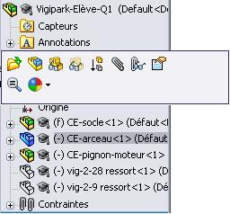

- Dans le menu « Outils » relever la masse et la position Y du centre de gravité

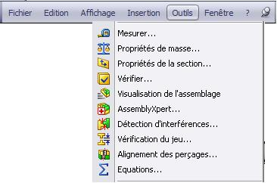

Q2 Simulation de la descente de l’arceau sans frottement

- Ouvrir le fichier « Vigipark-Q2 »
- Editer les propriétés de la liaison pivot motrice « Arceau »
- Régler les paramètres de simulation (Durée t_{d} pour la descente et 50 Frames)
- Afficher le graphe de consommation de puissance de la liaison pivot
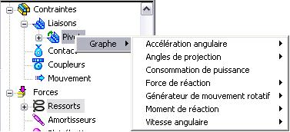

- Conclure

Q3 Simulation de la descente de l’arceau avec frottement
On se propose de tenir compte à présent du frottement dans la liaison

- Ouvrir le fichier « Vigipark-Q3 »
- Ouvrir l’onglet « friction » des propriétés de la liaison pivot
- Régler et activer le frottement

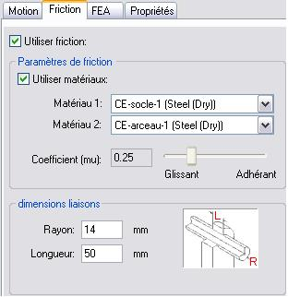

- Afficher le graphe de consommation de puissance de la liaison pivot
- Conclure
Pour la suite nous négligerons ce frottement

Q4 Simulation de la descente avec ressorts
Nous allons maintenant étudier l’utilité des 2 ressorts de torsion.

- Ouvrir le fichier « Vigipark-Q4 »
- Editer les propriétés du « Ressort 1»
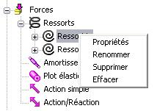
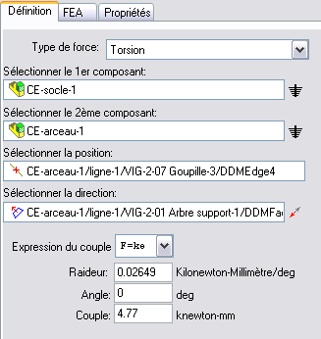

- Editer les propriétés du « Ressort 2»
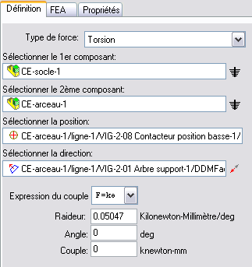
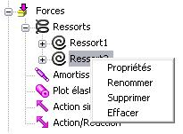

- Afficher le graphe de consommation de puissance de la liaison pivot

- Conclure
Q5 Simulation de la descente et de la montée de l’arceau avec ressort

- Ouvrir le fichier « Vigipark-Q5 »

- Editer les propriétés de la liaison pivot motrice « Arceau »

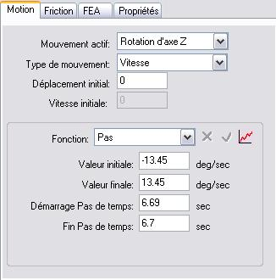

- Régler les paramètres de simulation

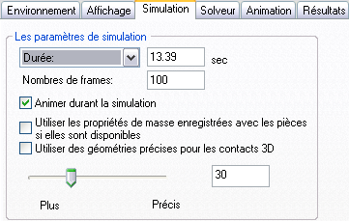

- Afficher le graphe de consommation de puissance de la liaison pivot

- Conclure

Q6 Modification de la masse de l’arceau

Pour alléger l’arceau, on remplace son armature qui en barre d’acier, par un tube de diamètre plus important
qui possède la même rigidité que le précédent.
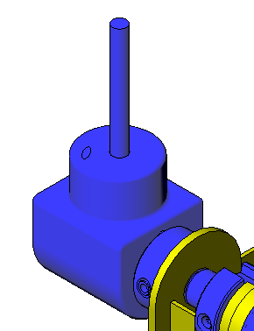
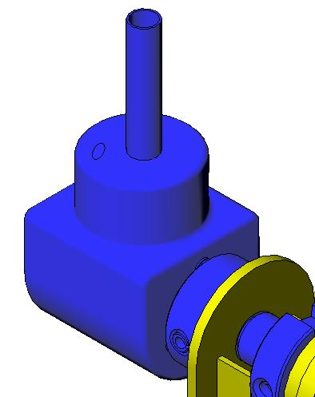

- Ouvrir le fichier « Vigipark-Q6 »

- Ouvrir ensuite l’assemblage « CE-arceau-modifié »

- Dans le menu « Outils » relever la masse et la position Y du centre de gravité

- Quel est le gain de masse obtenu et la nouvelle position du centre de gravité?

- Afficher le graphe de consommation de puissance de la liaison pivot

- Conclure

Q7 Modification des caractéristiques des ressorts de compensation

Nous allons modifier les caractéristiques des ressorts afin de se rapprocher le plus possible
de la courbe de la question Q5 afin d’optimiser le fonctionnement du moteur.

Pour simplifier la recherche, on fixera la précontrainte du ressort 1 à 3 N.m, sans changer sa raideur.
Après simulation (en changeant uniquement la raideur du ressort 2)

- Donner une valeur de raideur qui semble adaptée pour ce ressort 2

- Afficher le graphe de consommation de puissance de la liaison pivot

- Quel gain de puissance obtient-on ?

Q8 Influence de l’étude sur le moteur

En prenant en compte les caractéristiques de la transmission (rendement global : h=0,8)

- Rechercher la puissance maximale nécessaire au niveau du moteur (Résultats question Q5)

- Rechercher la puissance maximale nécessaire au niveau du moteur (Résultats question Q7)

- Peut-on envisager de remplacer le moteur actuellement utilisé (Annexe1) par le moteur de l’annexe2 ?

